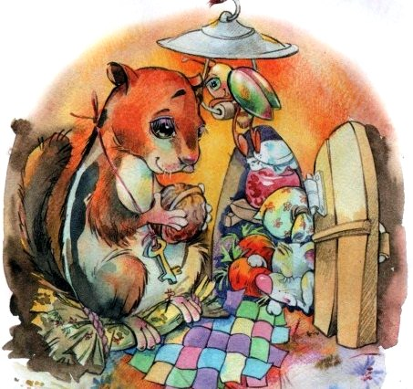
Как-то раз сидел канчиль в своей норке и щелкал орешки. Вдруг видит: прямо к нему приближается тигр.
«Пропал я»,— подумал малютка канчиль, да так и затрясся от страха.
Что было делать? Хитрый зверек не растерялся. С треском раскусил он орешек, так что скорлупа захрустела у него на зубах, и воскликнул:
— До чего же вкусные глаза у этих тигров!
Услышал тигр такие слова, и стало ему страшно. Попятился он назад, повернулся и пошел прочь. Идет он по лесу, а навстречу ему медведь.
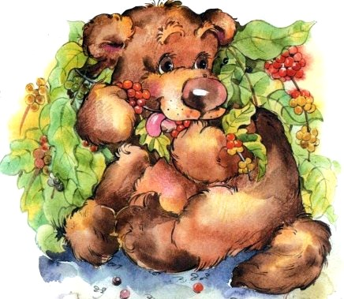
Тигр и спрашивает:
— Скажи-ка, дружище, ты не знаешь, что это за зверь сидит там в норе и за обе щеки уплетает глаза тигров?
— Не знаю,— отвечает медведь.
— Пойдем посмотрим,— говорит тигр. А медведь ему в ответ:
— Я боюсь.
— Ничего,— говорит тигр,— давай свяжемся хвостами и пойдем вместе. Если что и случится, мы друг друга в беде не оставим.
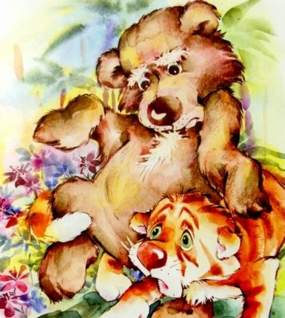
Вот связались они хвостами и пошли к норке канчиля. Идут, храбрятся изо всех сил.
Как увидел их канчиль, так сразу и понял, что они не на шутку струсили. И закричал он тут громким голосом:
— Вы только поглядите на этого негодника тигра! Его отец должен был прислать мне белого медведя, а сынок волочит сюда черного. Ну и ну!
Медведь услышал эти слова и до смерти перепугался.«Вот, оказывается, что,— подумал он,— тигр меня попросту обманул. Полосатый хочет расплатиться за долги своего отца и отдает меня на съедение страшному зверю».
Метнулся медведь в одну сторону, а тигр — в другую. Хвост у медведя и оторвался.
С тех пор, говорят, у всех медведей хвосты куцые…
А умный канчиль радуется: ведь он спасся от тигра!
